**Содержание**

Введение 2

Глава 1: Санаторно-курортные услуги 4

Глава 2: Бизнес-процессы в санаторно-курортной деятельности 13

Глава 3. Мобильное приложение 18

Глава 4. Разработка мобильного приложения 26

Заключение 37

Список использованной литературы 38

Приложение 1 41

Приложение 2 42

Приложение 3 43

Приложение 4 44

Приложение 5 45

Приложение 6 47

# **Введение**

В современных условиях развития рынка сестринских и санаторно-курортных услуг основным фактором успешной работы и развития сестринско-курортной организации, безусловно, является ориентация на клиентов, а именно повышение лояльности потребителей и удовлетворенности качеством курортных услуг.

Все больше и больше курортов уделяют особое внимание оздоровлению, предлагая пакеты спа, детоксикации, йоги и натуропатики. Такие направления, как горячие минеральные источники и спа-курорты на Бали (Индонезия), Пхукете (Таиланд) или оздоровительные курорты Японии и Таиланда, являются идеальными местами для людей, чтобы расслабиться и улучшить общее состояние здоровья после долгого времени, погруженного в работу.

Однако для некоторых санаторно-курортных комплексов процесс автоматизации является еще и долгосрочным вложением. Информационная система, особенно на крупных курортах, прежде всего, существенно снижает многие организационные проблемы, в том числе нерациональное использование капитала.

Для повышения лояльности клиентов к курортным услугам многие предприятия применили ряд направлений развития, таких как улучшение предоставляемых услуг, повышение эффективности рекламной и туристической политики продаж, создание гибкой ценовой политики, а также повышение уровня управления. весь комплекс. Оценив конкурентную среду и собственные возможности, руководство санатория и курорта должно выбрать для своего Комплекса оптимальный баланс между этими направлениями.

С помощью информационных систем курортные службы могут полностью повысить эффективность всех вышеперечисленных направлений развития. Если компания хочет активно расти и развиваться, без использования информационных технологий не обойтись. Неудивительно, что автоматизация бизнеса способствует значительному сокращению временных и трудозатрат, а также приводит к более эффективному использованию бизнес-ресурсов.

**Целью** данной работы является разработка мобильного приложения, автоматизирующего процесс санаторно - курортной организации, представляющий собой взаимодействие клиентов и организации путем регистрации, выбора услуг и оплаты.

**Задачами** являются:

* познакомиться с организациями курортного обслуживания;
* описать свои бизнес-процессы;
* определить требования для будущих приложений;
* строить UML-диаграммы;
* разработать интерфейс мобильного приложения;
* Пишите и создавайте свои собственные мобильные приложения.

**Объектом** данной работы является определенная организация курортного обслуживания и **предметом** является процесс, который необходимо автоматизировать с помощью мобильного приложения.

**Методы** выполнения работы: анализ соответствующих документов, изучение литературы, исследование деятельности аналогичных организаций.

**Структура** работы совпадает с поставленной задачей: изначально описываются организации гостеприимства и их бизнес-процессы в нотации BPMN, определяются неавтоматические процессы и устанавливаются требования к дальнейшему использованию приложения. Было построено пять UML-диаграмм, а также разработано мобильное приложение.

# **Глава 1: Санаторно-курортные услуги**

* 1. **Основные сведения**

Прежде всего необходимо знать, какова организация сестринской и реабилитационной деятельности. Официальное и законодательно урегулированное определение курортного дела звучит следующим образом: «Курортное дело – это совокупность всех видов научной и практической деятельности по организации и осуществлению лечения, профилактики заболеваний на основе использования природных лечебных ресурсов» [4].

Также была предложена более расширенная интерпретация этого определения. Сестринское и курортное дело (деятельность) – это совокупность всех видов научной и практической деятельности по организации и осуществлению профилактики заболеваний, лечения и реабилитации больных, основанной на использовании природных лекарственных ресурсов, исследовании их свойств и механизмов действия, а также мероприятий по организации, строительству и управлению туристическими зонами, медицинскому обслуживанию, культурным услугам для людей в туристических зонах, эксплуатации, защите природных лечебных ресурсов и санитарной защите туристической зоны.

По сути, это еще и сектор сервисной экономики, выполняющий важные социальные задачи по улучшению здоровья людей (как отдельных лиц, так и сообществ) на основе рационального использования природных ресурсов, развлекательных и курортных комплексов страны, а также создания рабочих мест для населения и развития курортов.

В России курортно-оздоровительные комплексы с каждым годом совершенствуют свою структуру и предоставляемые услуги. Помимо расширения возможностей современного медицинского оборудования и повышения квалификации работников, санатории также привлекают посетителей со всего мира своими уникальными природными особенностями.

Издательский дом «ЕвроМедиа» представил рейтинг ведущих санаторно-курортных организаций России по выручке за 2016 год. Первое место заняла 7-летняя сеть санаториев «РЖД-Здоровье» с выручкой 3556,3 млн рублей. Это также крупнейший комплекс, принадлежащий ОАО «РЖД», состоящий из 19 санаториев, постоянно работающих в сфере оздоровления и активного отдыха [10]. В настоящее время организация включает 11 санаториев, 20 пансионатов, 900 медицинских работников, а также более 2500 номеров [11].

В такой могущественной стране, как Россия, забота о здоровье всегда является особым приоритетом. В 2016 году совокупная стоимость топ-50 санаторно-курортных комплексов России превысила 38 905 млн рублей. По данным руководителя Ростуризма Олега Сафронова, в 2017 году регионы РФ направили 71,1% выделенного бюджета на реализацию федеральной целевой программы «Развитие внутреннего и въездного туризма в Российской Федерации (2011–2018 годы)». Положительная динамика продолжила сохраняться и в первые месяцы 2017 года, когда за первые 10 месяцев было освоено 61,7% средств федерального бюджета [10].

Кроме того, достижения в области курортного дела и ухода за больными продолжают расти. В 2017 году с помощью томских ученых в спектр услуг санатория был внедрен метод лечебно-оздоровительного туризма. Это инновационное направление, предполагающее изучение организма человека до, во время и после физической активности. Такие показатели, как измерение артериального давления, анализы крови, электрокардиограмма и мониторинг сердечной деятельности с помощью Холтера, используются для получения комплексного представления о здоровье клиентов.

* 1. **Миссия организации**

Миссия описанной выше организации – помогать людям все больше улучшать качество их жизни. Основное внимание уделяется не только предоставлению качественного сервиса, но и созданию комплексных решений, обеспечивающих максимальный комфорт, экономию времени и высокую персонализацию.

Если говорить конкретнее, конкретно о миссии в широком смысле, то мы можем определить, какие блага получит каждый человек, участвующий в этом объединении. Клиенты выиграют, сэкономив время при быстром онлайн-бронировании. Организации также будут интегрировать системы мониторинга здоровья в мобильные приложения для повышения качества обслуживания. Клиенты также получат услуги высочайшего качества благодаря анализу данных о клиентах.

Партнерами компании могут быть технологические компании, поставщики оборудования, компании медицинского обеспечения или страховые компании. Технологические компании будут внедрять высокие технологии, производители медицинского оборудования предоставляют качественные ресурсы для оказания услуг, компании медицинского обеспечения будут специализироваться на качественной, быстрой и эффективной организации медицинской помощи, а страховые компании (например, Страховая группа «СОГАЗ») сосредоточатся на страховании. для крупных клиентов и предприятий.

Отношения организации с государством строятся на основе соблюдения всех санитарных норм и правовых норм. Кроме того, использование налоговых льгот для инновационного бизнеса способствует дальнейшему развитию организации. Владельцы и акционеры получат устойчивую прибыль за счет долгосрочных пакетов услуг и создания базы лояльных клиентов.

Сотрудники компании будут пользоваться особыми льготами. Организация предоставит сотрудникам частную медицинскую страховку, чтобы они могли получить доступ к медицинской помощи в случае необходимости, что может дать им крайне важное спокойствие. Сотрудники также получат возможность развивать свою карьеру посредством обучения новым технологиям.

Отношения с конкурентами строятся на основе дружеского взаимодействия и взаимной поддержки. Организации сосредотачиваются на своем максимальном конкурентном преимуществе или копируют и адаптируют бизнес-идеи своих конкурентов.

* 1. **Структура организации**

Для эффективной организации деятельности в сфере сестринского ухода и санаторно-курортного сервиса нужно внятно структурировать компанию, дабы гарантировать согласованность работы всех подразделений. Инструкция компании (высшее руководство) увлекается стратегическим планированием, координацией всех процессов и контролем выполнения задач.

Менеджер санаторно-курортного заведения создает комплексы медицинских программ и организует подготовку к приему и обслуживанию посетителей. В дополнение к этому, управляющие курортами обязаны участвовать в разработке и внедрении программ по продвижению сестринских и санаторно-курортных услуг, формировать ценовую политику, взаимодействовать с клиентами и обеспечивать высокую заполняемость объектов.

Финансовый несет обязанность за управление валютными струями, формирование экономической отчетности и оптимизацию расходов, собственно что содействует организационному подъему. В собственную очередь, юридический отдел гарантирует соблюдение законодательства, разработку договоров и защиту интересов фирмы.

Отдел уборки предоставляет основные услуги в отеле, принося самый высокий источник дохода в общем доходе отеля. Больше такого, он еще координирует собственную работа с отделом способа постояльцев в области продаж и предоставления предложений по уборке.

Отдел приема считается не лишь только мостом между клиентами и услугами, но и может помочь управлению взять в толк необходимости рынка, что наиболее разрабатывая действенные бизнес-планы. Отдел сотрудников (HR) организует и распределяет должностных лиц и служащих; Оценивайте сотрудников отдела и получайте понятия начальства, а технический отдел и отдел информационных технологий обеспечивают размеренную работу современных систем, этих как CRM, платформа онлайн-бронирования и система отслеживания здоровья клиентов.

Отдел маркетинга и продаж отвечает за увеличение доходов отеля; Удовлетворяйте потребности клиентов в покупках за счет продвижения услуг, сувениров и предметов первой необходимости. Наконец, отдел медицинских услуг предлагает медицинские и реабилитационные процедуры, соответствующие современным стандартам и ожиданиям клиентов.

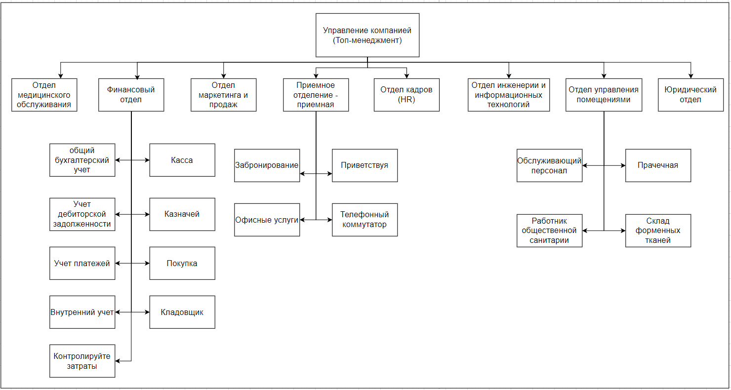

Рис 1.1. Общая структура санаторных -курортных организаций

Чтобы добиться ведущей цели организации — увеличения свойства сервиса покупателей и производительности бизнеса — были отнесены 3 ведущих направленности работы:

1. Улучшение качества услуг.
2. Обучение персонала для увеличения проф способностей и свойства сервиса.
3. Обновление современной инфраструктуры, что включает модернизацию оборудования и технологий.
4. Интеграция системы управления для оптимизации внутренних процессов.
5. Усиление финансового управления.
6. Снижение операционных затрат за счет здравого применения ресурсов.
7. Оптимизация пакетов предложений, нацеленных на необходимости покупателей и их денежные способности.
8. Анализ финансовой эффективности по кварталам для своевременного выявления зон улучшения.
9. Развитие маркетинга и обслуживания клиентов.
10. Активное продвижение предложений сквозь медиа-каналы для вербования свежих покупателей.
11. Разработка программки преданности для покупателей, дабы закрепить их доверие к организации.
12. Улучшение качества консультаций и поддержки клиентов для повышения их удовлетворенности.

Некоторые задачки имеют все шансы в одно и тоже время достигать нескольких целей. К примеру, изучение служащих улучшает как качество сервиса, например и совместную эффективность организации.

Распределение данных задач между главными целями показано на рисунке 1.2.

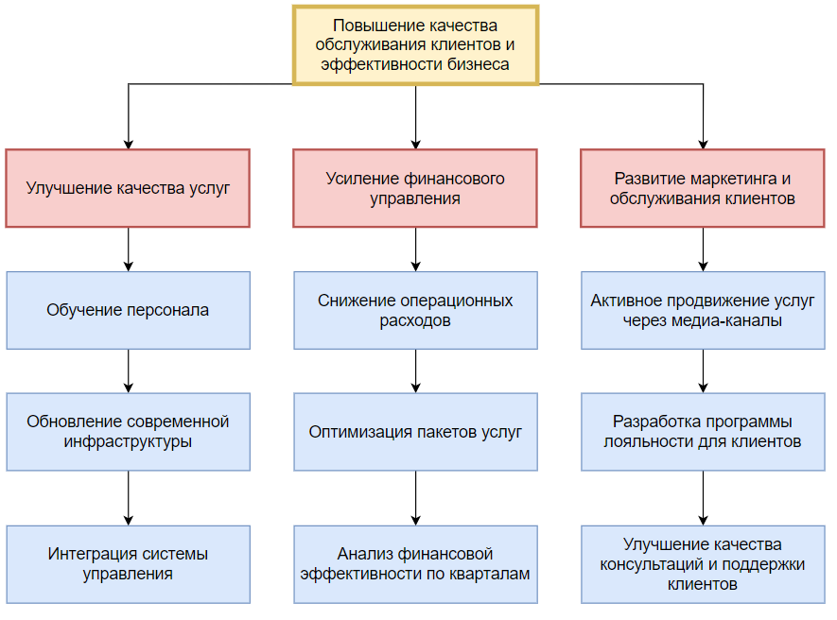

Рис 1.2. – Дерево целей

* 1. **Внешние и внутренние взаимодействия**

Рассмотрено большое количество методов анализа внутренней и внешней среды организаций, занимающихся сестринским уходом и санаторно-курортным сервисом в предоставленном ареале. Внешние факторы, охватывая экономические, географические, политические, социальные и технологические аспекты, анализируются с использованием этих методов, как STEP и PESTLE.

Организации сестринского ухода и санаторно-курортного сервиса, сформировавшиеся в советский период, управлялись по основам мед учреждений, а сама курортная промышленность индустрия до реформ являлась частью системы здравоохранения. Текущее положение санаторно-курортного ансамбля в РФ считается следствием структурной трансформации экономики государства в процессе перехода страны к рыночным отношениям.

Внешняя среда вызывает конкуренцию между компаниями одной отрасли на насыщенном рынке, тем самым вызывая проблемы в процессе формулирования и реализации управленческих решений, и одновременно возрастают риски, приводящие к непоправимым последствиям неоправданных действий.

PEST-анализ (STEP) - влияние основных факторов окружающей среды на косвенное воздействие санаторно-курортной организации - представляет собой анализ политических, экономических, социальных и технологических факторов окружающей среды за пределами организации или территории.

Организация «РЖД-Здоровье», а еще иные смежные организации обязаны соблюдать санитарно-гигиенические нормы и правовые нормы при оказании услуг. Программы поддержки со стороны государства, такие как политика поощрения внутреннего туризма, также способствуют развитию отрасли.

Экономические колебания, становление промышленности туризма и конкурентное нажим еще играют весомую роль в формировании стратегий становления, вынуждая организации улучшить издержки и совершенствовать качество сервиса. Прогрессивное положение санаторно-курортных ансамблей РФ считается следствием структурной модификации экономики государства, произошедшей в этап перехода страны к рыночным отношениям.

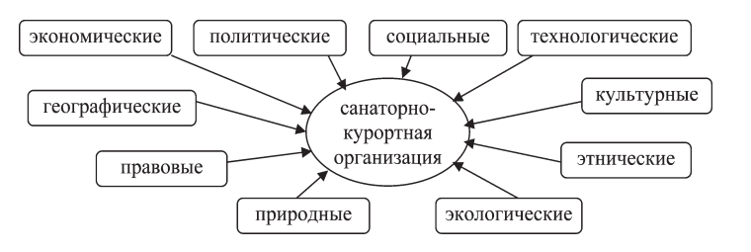

Рисунок 1.3. Внешние факторы, влияющие на сестринское и санаторно-курортное обслуживание

Собственно что касается внутренних моментов, людские ресурсы считаются причинами, которые нужно принимать во внимание. Это 1-ый вещество организации человечных ресурсов, который админы обязаны разбирать и расценивать. Людские ресурсы на предприятии включают как старших менеджеров, например и исполнительных админов.

Физические ресурсы – это такие факторы, как финансы, заводы, машины и оборудование, запасы сырья, технологии управления, информация о деловой среде и т. д. Корректный тест и оценка материальных ресурсов, несомненно, помогут менеджерам создать прочную базу для понимания возможных материальных ресурсов, их сильных и слабых сторон по сравнению с конкурентами в данной отрасли.

# **Глава 2: Бизнес-процессы в санаторно-курортной деятельности**

Бизнес-процессы – это действия, которые происходят в организации раз за разом. Санаторно-курортные организации России настоящего времени находятся в сложных конкурентных условиях, что делает необходим использование ими новейших методов организационного строения и управления. Ниже на рисунке 2.1 представлена закономерная схема бизнес-модели санаторно-курортного учреждения.

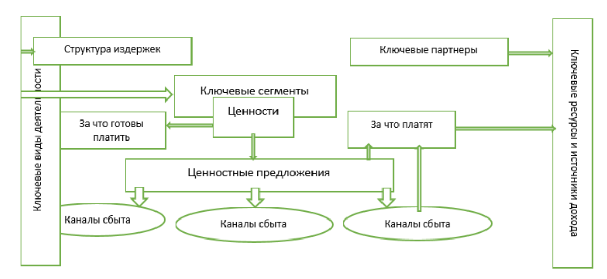

Рис 2.1. Логическая схема бизнес-модели санаторно-курортного учреждения

Таким образом, основой бизнес-модели являются основные виды деятельности; без этих видов деятельности санаторий не может считаться санаторием. Эти основные виды деятельности, в зависимости от типа санатория, могут включать лечение, питание, развлечения, восстановление функций и другие виды деятельности. Основные виды деятельности формируют структуру затрат, которая может включать зарплаты, санитарные нормы, требования к лицензированию и т.д.

На основе ценностей формируются предложения ценности, а также определяются каналы продаж. Точно определенные каналы продаж позволяют оздоровительным курортам понять, как обращаться к желаемым сегментам и как продавать правильным клиентам. Сочетание этих факторов может сэкономить финансовые ресурсы за счет отсутствия распыления ресурсов на каналах продаж и воздействия вне целей. В то же время бизнес-процесс формируется не из основных видов деятельности, а из предложений ценности.

В организациях, занимающихся санаторно-курортной деятельностью, существуют дополнительные бизнес-процессы, которые помогают достичь целей компании:

* Разработка и внедрение новых услуг и программ
* Управление обратной связью с клиентами
* Оптимизация затрат и управление бюджетом
* Разработка и реализация рекламных кампаний
* Мониторинг и анализ клиентской базы
* Поддержка и обслуживание IT-инфраструктуры
* Контроль качества предоставляемых услуг
* Организация корпоративных мероприятий
* Анализ и управление рисками
* Обучение и развитие персонала

На рисунке 2.2 матрица внятно отражает, какие отделы принимают участие в каких бизнес-процессах. Все главы высочайшего звена организации отвечают за собственные отряда, в следствие этого например или же по другому они принимают участие во всех процессах, за исключением этих процессов, как **<<**Управление обратной связью с клиентами**>>** или же **<<**Поддержка и обслуживание IT-инфраструктур**>>**, например как они затрагивают отделы, работающие впрямую с покупателями, или же IT-отделы. Это гарантирует действенное выполнение поступков и их соотношение перечню возможностей всякого отдела.

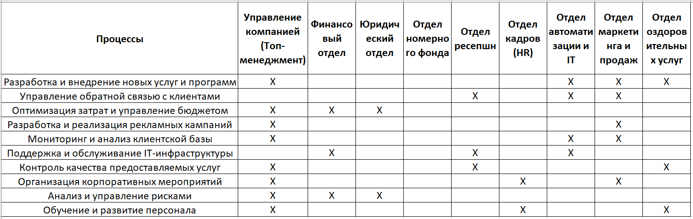

Рис 2.2. – Матрица бизнес-процессов и структурных подразделений

Рисунок 2.3 представляет системный процесс автоматизации стандартных санаторно-курортных услуг. Сначала сам клиент заполнит данные о себе, чтобы организация смогла управлять файлами клиентов. После успешной регистрации клиент будет иметь возможность выбора пакетов услуг, чтобы заказать именно то, что хочет. Каждый пакет услуг может включать множества услуг, разные по цене: доступное, эконом и элитное развлечений. После того, как клиент выбрал день и время для записи, вы будете перенесены в раздел “Оплата”. Если оплата прошла успешно, то клиенту выставят счет на оплату. В случае неудачи клиенты могут повторить попытку.

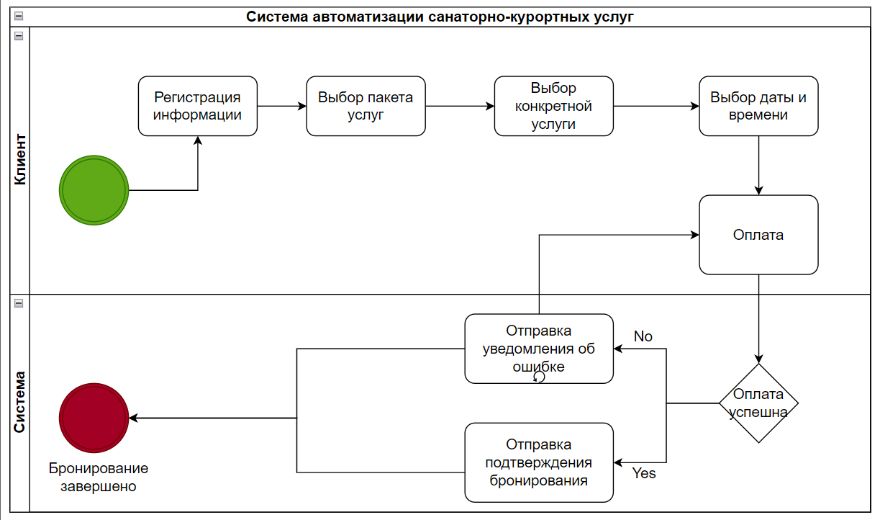

Рис 2.3. - Система автоматизации санаторно-курортных услуг

Как правило бизнес-процесс организации санаторно-курортного сервиса наступает с такого, собственно что клиент посылает запрос на бронирование услуги. Система инспектирует доступность: в случае если услуга недосягаема, заказчик получает извещение об отказе; в случае если доступна, запрос подтверждается, и заказчик перебегает к выбору пакета услуг. Пакеты предложений разрабатываются в зависимости от необходимостей и денежных вероятностей покупателей — от базисных до премиальных. Впоследствии выбора подходящего пакета заказчик воплотит в жизнь онлайн-оплату. В случае удачной оплаты система заканчивает бронирование и передает информацию в отдел сервиса для подготовки.

Когда заказчик приезжает для получения услуги, работники проводят проверку информацию о бронировании и предоставляют согласованную услугу. Впоследствии окончания сервиса клиент может оставить отзыв. Лестный отзыв фиксируется системой, и клиенту отправляется благодарность. Негативный рецензия передается в отдел управления для анализа и выработки заключения. Данный процесс не лишь только гарантирует высочайшее качество сервиса, но и улучшает ресурсы, повышая довольство покупателей спасибо автоматизации и действенному управлению. Представление этого бизнес-процесса в нотации BPMN представлено в Приложении 1. Именно этот процесс совершенно точно можно автоматизировать.

В этой главе 2 проанализированы БП организации с применением матрицы распределения по подразделениям организации и диаграммы BPMN. Распределение работы по отделам, автоматизация бизнес- процессов позволили принизить нагрузку наHumanResources, а также повысить качество обслуживания клиентов.

# **Глава 3. Мобильное приложение**

Для продолжения работы было решено разработать мобильное приложение, «охватывающее» процесс регистрации на сестринские и санаторно-курортные услуги. Его название — «SpaApp».

**3.1 Цели и назначение мобильного приложения**

Определим цели создания мобильного приложения. Среди них:

* Упростить процесс взаимодействия клиента с организацией при использовании услуг.
* Снижение нагрузки на организацию в результате онлайн регистрации вместо регистрации на месте.

Планетарно, внедрив мобильное приложение в работу санаторно – курортную организацию, развитие бронирования и управления расписанием клиентов планирует помочь организации убрать объем ручного процесса, благодаря чему сотрудники останутся более заниматься качеством оказываемых услуг.

**3.2 Приложение для санаторно-курортной организации**

Для того, чтобы определиться с функциональными требованиями, были рассмотрены несколько систем, которые можно взять в качестве примера.

1. “Fresha”

Приложение «Fresha» или же же fresha.com — это ключевой в мире рынок красоты и ухода за здоровьем. Fresha имеет штаб-квартиру в Лондоне и офисы в Нью-Йорке, Ванкувере, Сиднее, Дублине, Амстердаме, Дубае и Варшаве. Fresha — это программное обеспечивание номер раз для ухода за самочувствием. Покупатели имеют все шансы с легкостью применить приложение для удачного бронирования предложений автономно от их расположения. Расписание интегрировано в «страницы» для покупателей, где отражается их дешевое время, и они имеют все шансы избрать благоприятное, нажав на пустующую ячейку времени.

Компании, использующие это приложение, смогли существенно сократить объем работы сотрудников. Еще одной особенностью, которая делает Fresha популярным среди бизнесов, является возможность принимать оплату любым способом, который предпочитает клиент. Наиболее часто используется платежная система American Express, как в офлайн-, так и в онлайн-режиме. В Великобритании 76% участников программы American Express используют свои карты для оплаты услуг через Fresha.

1. РЖД-Здоровье

Сайт, или форум организации «РЖД-Здоровье» является источником информации об организации: номера телефонов, услуги и т.д. Этот сайт также интегрирован в приложение «РЖД-Медицина». Сайт «РЖД-Здоровье». Сайт «РЖД-Здоровье» позволяет зарегистрировать перевод услуг, а также предоставление подробной информации о курортах и ​​отелях и возможность онлайн-бронирования по всей России, включая такие регионы, как Краснодар, Москва... Каждый курорт будет иметь информацию о своих услугах. Специальные услуги и инфраструктура сайта следующие:

* Информация об организации
* Регистрация пользователя
* Новости и события
* Информация об акциях и поощрениях

1. **Mindbody**

Приложение «Mindbody» — мобильное приложение, которое может помочь юзерам просто находить и бронировать занятия йогой, предложения красоты и самочувствия. В реальное время это приложение доступно как на платформах IOS, например и на Android. Mindbody еще дает пасмурное онлайн-планирование и другое программное обеспечивание для управления делом для ветви здравоохранения. Их функции возможно обрисовать:

* Найдите и закажите услуги, связанные со здоровьем, такие как йога, пилатес, спа и многое другое.
* Управляйте личным расписанием
* Информация о мотивационных программах и акциях
* Раздел отзывов и комментариев, чтобы узнать о нужной услуге

**3.3 Функции мобильного приложения «SpaApp»**

Рассмотрев похожие приложения, возможно приступить к описанию такого, собственно что разрабатывается в предоставленной работе. В состав данного мобильного приложения входят: страница входа в систему, страница регистрации пакета услуг, страница услуги, страница выбора даты и времени, страница ввода данных банковской карты и страница подтверждения успешного платежа. Страница выбора пакета услуг откроется только тогда, когда вся информация будет введена на первой странице. Доступ к данным осуществляется на основе полного имени и даты рождения, введенных на первом экране.

Вся информация предоставляется и хранится на русском языке (кириллица). Ввод также осуществляется на русском языке (кириллица). Приложение должно быть развернуто на Android, iOS. Для Android – версия 5.0 или выше, для iOS – iOS 14 или выше.

Технические требования [2] включают стабильное подключение к Интернету: мобильная связь четвертого поколения или выше или Wi-Fi с пропускной способностью 10/100 Мбит/с. К мобильным устройствам также есть некоторые требования:

* 1,4 ГГц – частота процессора;
* 4 Гб – оперативная память;
* 1,5 ГБ – свободно;
* Сенсорный экран.

Говоря подробнее о пользовательском интерфейсе, обратите внимание, что цвет символов и цвет фона должны совпадать; Здесь использованы светло-розовый и белый цвета для создания комфорта при регистрации клиентов на сервисе. Контрастный текст, использование не более одного шрифта и не более трех вариантов размера.

**3.4 UML-диаграммы**

После решения, какой тип приложения получит в конце этой работы, были построены UML-диаграммы [3, 4], которые помогают лучше понять, каким будет приложение, как оно будет выглядеть и что использовать.

**3.4.1. Диаграмма вариантов использования**

Диаграмма вариантов использования (Use Case) помогает лучше понять работу, функции приложения и его стандартное взаимодействие между пользователем и системой.

Благодаря мобильному приложению «SpaApp» покупатели имеют все шансы просто войти в систему и оплатить услуги, которые они забронировали. Человек входит в приложение с единственной целью: выбрать пакет услуг, наиболее подходящий его финансовым возможностям и потребностям. Это воздействие в обязательном порядке подключает в себя ввод четких данных: полное имя, номер телефона и адрес электронной почты клиента. В случае если заказчик вводит неполную собственную информацию, система механически отражает известие об ошибке и просит покупателя наполнить отсутствующие данные.

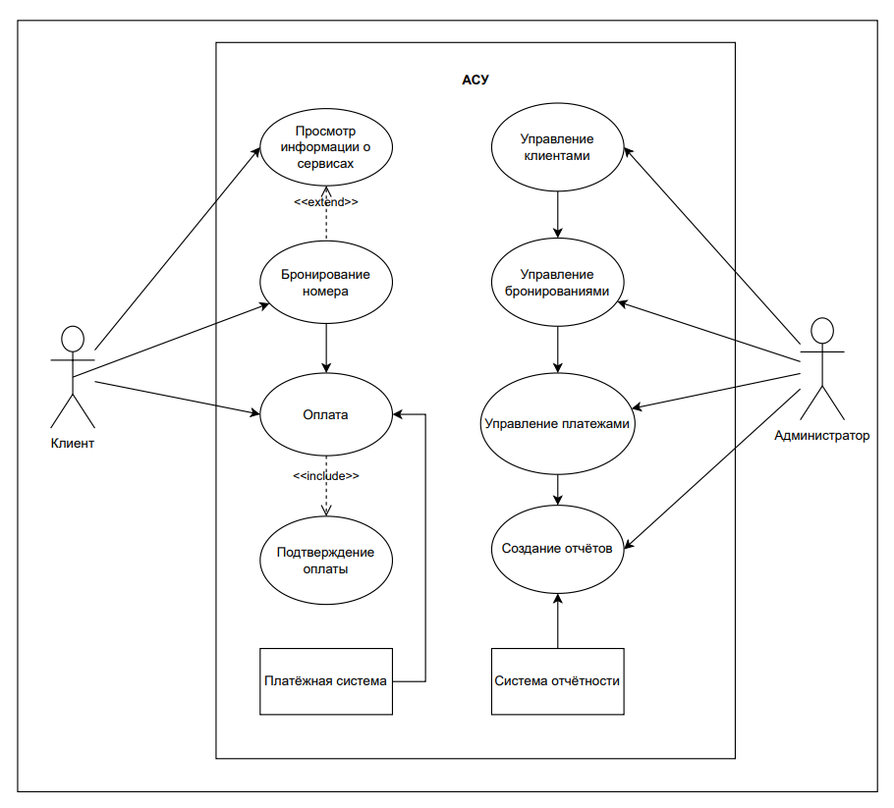

Рис 3.1. Диаграмма вариантов использования

Диаграмма вариантов использования, представленная на рис. 3.1, описывает этот процесс. Также к схеме, помимо описанного выше пояснения, прилагается таблица, более структурированно описывающая, как система реагирует на действия пользователя. В таблице 3.1 представлены сценарии действий заказчика (пользователя) и реакции системы. Также существует сценарий взаимодействия акторов и системы в случае исключения – неправильного ввода данных.

Таблица 3.1. – Сценарий действий

|  |  |
| --- | --- |
| Действия клиента | Отклик Системы |
| Введите личную информацию: Полное имя, номер телефона, адрес электронной почты. | Проверяет верность данных |
| |  | | --- | | Посмотреть список пакетов услуг, предоставляемых системой |  |  | | --- | |  | | Отображает список доступных пакетов услуг. |
| Выберите услугуВыберите услугу | Обновить информацию о выбранных услугах. |
| Забронируйте номер и выберите тип номера и продолжительность пребывания. | Сохраните информацию о бронировании. |
| |  | | --- | | Произвести оплату |  |  | | --- | |  | | 1. Обработка транзакций через платежные системы. 2. Подтвердите успешную транзакцию или сообщение об ошибке в случае неудачи. |
| Исключение: неправильные введённые данные | |
| |  | | --- | | Введены неверные данные (например, неверная личная информация или неверные данные банковской карты) |  |  | | --- | |  | | Отобразить сообщение об ошибке, попросив клиента повторно ввести правильную информацию. |

**3.4.2. Диаграмма классов**

Диаграмма классов представляет собой общую внутреннюю структуру будущего приложения. Это также можно описать как «моделирование словаря системы, коопераций или схем» [3].

Класс «Клиент» (Приложение 2) имеет связь с классом «Сервис», и клиент может представлять одного или группу клиентов для разных услуг и времени. Класс «Услуга» связан с классом «Оплата», поскольку для завершения процесса каждая услуга требует подтверждения оплаты.

**3.4.3. Диаграмма последовательности**

Диаграмма последовательности показывает взаимодействие элементов системы, описывая процесс ввода данных и работы приложения. Юзер посылает запрос на бронирование, система инспектирует доступность предложения и передает данные далее. Впоследствии ввода данных на первом экране приложение перебегает к выбору пакета предложений, даты и времени. Окончив эти шаги, юзер перебегает на экран оплаты, где вводит данные карты. Впоследствии удачной оплаты отражается свидетельство с вероятностью возвратиться на ключевой экран или же затворить приложение (Приложение 3).

**3.4.4 Диаграмма компонентов**

Диаграмма компонент демонстрирует, какие программные составляющие станут применяться для работы приложения. Компоненты, показанные на рисунке 3.2, представляют собой мобильное приложение с собственным интерфейсом, страницы мобильного приложения включены в общее решение Visual Studio SpaApp.sln. К основным страницам приложения относятся MainPage, ServicesPage, CalendarPage и PaymentPage. Все эти страницы зависимы и связаны друг с другом. Первая страница (MainPage) позволяет пользователям вводить личную информацию, вторая страница ServicesPage отображает доступные услуги, а страница CalendarPage позволяет выбирать даты и время. Кроме того, это мобильное приложение выступает в роли «толстого клиента», который взаимодействует с данными, используя такие модели, как Service.cs, для описания информации об услугах (название услуги, цена и описание).

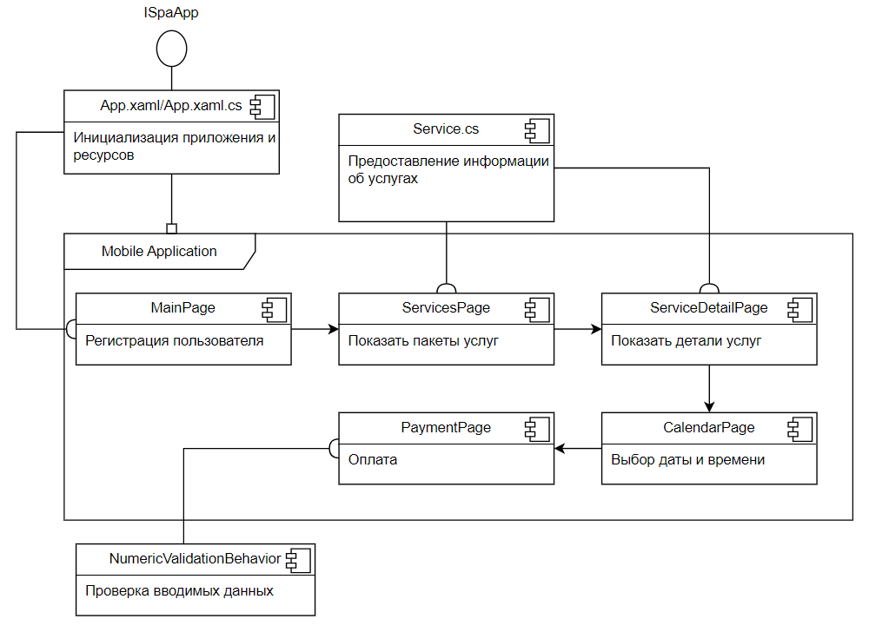

Рис 3.2. – Диаграмма компонентов

**3.4.5. Диаграмма развертывания**

Диаграмма развертывания отвечает за отражение сетевой зодчества или же узлов, которые станут принимать участие в приложении. Схема разрабатываемого приложения представлена в Приложении 4.

На мобильном устройстве размещается само приложение с помощью решения SpaApp.sln. Он взаимодействует с сервером приложений, используя API-запросы (они поступают от мобильного устройства) и данные (они поступают с сервера). Все это делается с помощью беспроводной сети. После отправки API-запроса на сервер приложений он отправляет SQL-запрос на сервер базы данных (СУБД и необходимые данные) по локальной сети. Сервер базы данных возвращает необходимые данные по локальной сети на сервер приложений, который затем передает эти данные обратно на мобильный телефон клиента.

В рамках работы подключение к базе данных может показаться не обязательным действием; Все данные будут храниться в массиве в коде.

# **Глава 4. Разработка мобильного приложения**

**4.1. Прототипы экранов**

1. **Первый экран**

Начнём обрисовывать работу первого экрана (Приложение 5). Его главная функция — ввод собственной инфы, включая полное имя, номер телефона и адрес электронной почты. Главные цвета экрана — белый и светло-розовый. Приложение пользуется не заглавие, а логотип (рис. 4.1).

Есть еще 3 поля для ввода собственной инфы, обозначенной повыше. Ниже размещена кнопка «Зарегистрироваться», при нажатии которой случается переход на грядущий экран. В случае если заказчик не наполнит всю информацию, станет отражено известие об ошибке и понадобится наполнить «Пожалуйста, заполните все поля».



Рис 4.1. — Логотип приложения

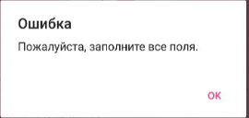

Рис 4.2. – Уведомление с просьбой заполнить все персональные данные

1. **Второй экран**

Второй экран (Рисунок 4.3) отображает три пакета услуг: «Эко» (доступная стоимость, подходит для отдыха), «Классик» (баланс качества и стоимости) и «Люкс» (премиум-класс, удобства). Интерфейс состоит из трех карточек, каждая из которых показывает логотип, название пакета, краткое описание и кнопку «ВЫБРАТЬ». Нажатие на кнопку переводит пользователя на экран с деталями услуг.

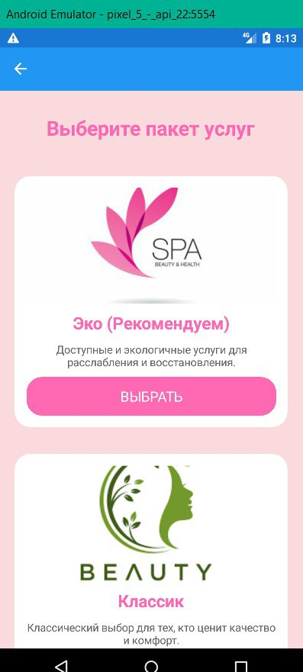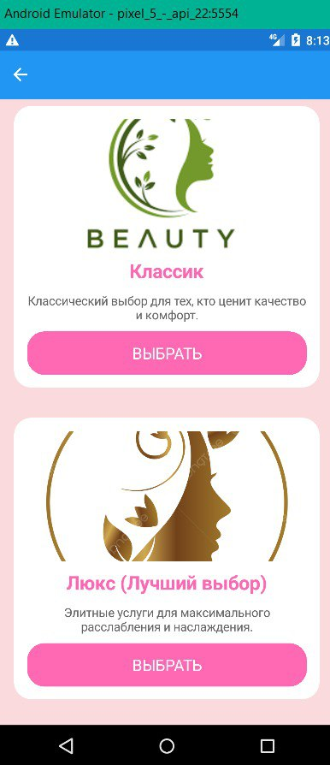

Рис 4.3. Пакеты услуг: Эко, Классик и Люкс.

1. **Третий экран**

На третьем экране отображается информация об услугах в зависимости от выбранного клиентом пакета услуг. На экране отобразятся услуги Сауна (500₽), Бассейн (700₽) и Расслабляющий массаж (1000₽), если клиент выберет пакет «Эко». Услуга Глубокий массаж (1500₽), Удаление волос (2000₽) и Базовый уход за кожа (2500 донгов) появляется при выборе клиентом пакета услуг «Классик». В услуги пакета «Люкс» входят Татуаж бровей (3000₽), Омоложение кожи (3500₽), Современное отбеливание (4000₽) и Детокс-программа (7000₽).

Интерфейс этого экрана аналогичен второму экрану. На карточках услуг отображаются название услуги, изображение и цена. Под описанием также появляется кнопка «ВЫБРАТЬ», при нажатии на которую происходит переход на страницу выбора даты и времени для регистрации на сервисе. Сервисные изображения приведены в приложении 4.

1. **Четвертый экран**

Четвертый экран используется для выбора даты и времени при регистрации на услугу. На экране отобразятся 2 поля для ввода даты и времени. В первом поле датой отображения по умолчанию будет текущая дата. При нажатии на это поле откроется календарь, в котором можно выбрать подходящую дату. После выбора даты клиенты могут нажать «ОК» для подтверждения или «Отмена» для отмены операции. Второе поле используется для выбора часов обслуживания. Служба работает только с 9:00 до 16:00, а не в 12:00, потому что сейчас обеденный перерыв. Появится сообщение, если пользователь не выберет время (рис. 4.4). Клиенты нажимают кнопку «ПОДТВЕРДИТЬ» под вторым полем для перехода на следующий экран. Изображение интерфейса четвертого экрана находится в приложении 4.

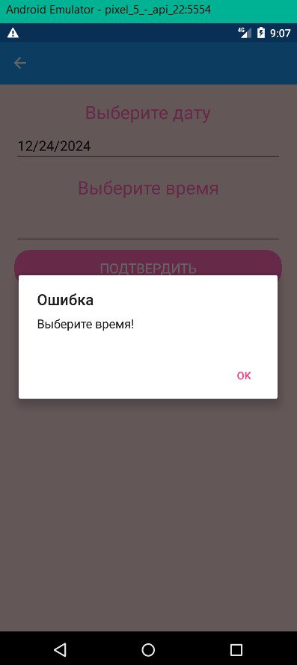

Рис 4.4 Уведомление появляется, когда клиент не выбирает время

1. **Пятый экран**

Интерфейс на рисунке 4.5 выполнен в виде банковской карты с информационными полями: номер карты, срок действия карты и CVC. В поле «номер карты» необходимо ввести 16 цифр. Если вы введете недостаточно цифр, появится сообщение и предложит пользователю заполнить данные еще раз. В поле «Срок действия (ММ/ГГ)» введенная в поле информация отображается в формате ММ/ГГ. Поле «CVC» предназначено для ввода кода безопасности, расположенного на обратной стороне банковской карты и отображенного в виде точки. Под полями находится кнопка «Оформить заказ», нажмите эту кнопку, чтобы завершить оплату. В случае, если клиент не заполнил всю информацию, появится сообщение «Заполните все поля».

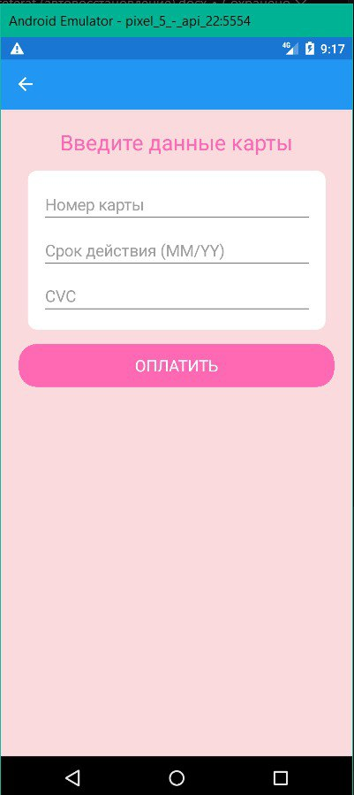

Рис 4.5. Интерфейс страницы оплаты.

1. **Шестой экран**

Данный экран (рис. 4.6) сообщает, что клиент успешно выбрал услугу. В верхней части экрана имеется зеленая галочка, указывающая, что процесс оплаты завершен. Прямо внизу находится кнопка «НА ГЛАВНУЮ», используемая для возврата на главный экран приложения.

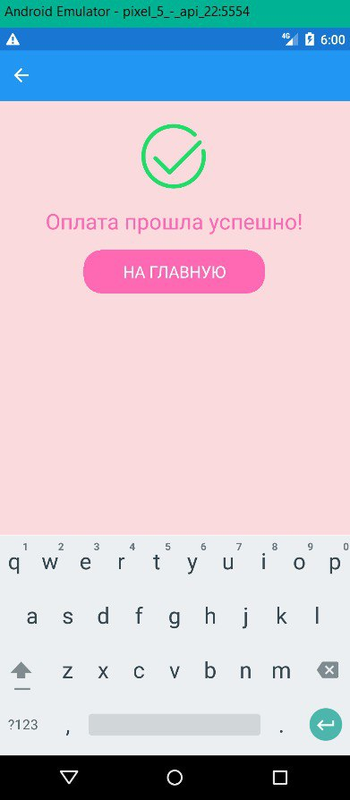

Рис 4.6. - Завершение оплаты

Оба экрана имеют только вертикальную версию, возможность работать в приложении в горизонтальном положении на данном этапе отсутствует.

**4.2 Программный код**

Для разработки мобильных приложений использовались Visual Studio 2022 и платформа Xamarin для создания кроссплатформенных приложений [6]. Проект под названием SpaApp был создан с пустым шаблоном. В Приложении 6 можно найти ссылку на рабочий каталог.

Создано несколько страниц контента: ServicesPage.xaml (вместе с этой страницей создается файл ServicesPage.xaml.cs — этот файл есть и на последующих страницах), ServiceDetailPage.xaml, CalendarPage.xaml, PaymentPage.xaml, NumericValidationBehavior.cs и Сервис.cs. Ниже описано, что происходит в каждом файле, к которому прикасаются во время работы.

1. App.xaml/App.xaml.cs

Приложение запускается с этого файла и связанного с ним App.xaml. В файле App.xaml.cs создана главная страница типа NavigationPage: MainPage = new NavigationPage(new request()) для навигации между вышеупомянутыми страницами (и их экземплярами). Методы OnStart(), OnSleep(), OnResume() используются для управления состоянием приложения.

1. MainPage.xaml/MainPage.xaml.cs

Внутри этих файлов пишется код, содержащий структуру главной страницы и ее интерфейс, куда клиенты вводят информацию. Логотип размещается в теге <Frame> с атрибутом CornerRadius = «75», создавая круглую рамку и помещается в тег <Image>.

Под логотипом расположены три поля ввода информации, описанные выше. Эти три поля ввода (<Entry>) созданы для того, чтобы клиенты могли вводить личную информацию. Кнопка «Зарегистрироваться» (<Button>) также имеет закругленные углы, аналогичные логотипу с CornerRadius = «20», при нажатии на нее вызывается событие OnRegisterClicked.

В классе MainPage.xaml.cs OnRegisterClicked обрабатывает логику проверки ввода. При наличии пустого поля выводится ошибка с кодом await DisplayAlert("Ошибка", "Пожалуйста, заполните все поля.", "ОК");. Если все поля полностью заполнены, код ожидает Navigation.PushAsync(new ServicesPage()); переведет приложение на следующую страницу.

1. ServicesPage.xaml/ ServicesPage.xaml.cs

Код в этих двух классах выполняет «функцию» управления выбором пакета услуг. В классе ServicesPage.xaml пакеты служб находятся в теге <Frame>, углы закруглены CornerRadius = «20», с использованием эффекта тени HasShadow="True". Изображения пакетов обновлений помещаются в тег <Image>.

В классе ServicesPage.xaml.cs три метода OnEcoClicked, OnClassicClicked и OnLuxuryClicked управляют логикой каждой кнопки «Выбрать». Кнопка «Выбрать» связана с событиями через атрибут «Нажато». В пакете «Eco» при нажатии будет вызываться метод OnEcoClicked в ServicesPage.xaml.cs. Другие пакеты аналогичны. Затем система перейдет на страницу службы, используя код await Navigation.PushAsync(new ServiceDetailPage("Эко"));.

1. ServiceDetailPage.xaml/ServiceDetailPage.xaml.cs

Эти два класса, ServiceDetailPage.xaml и ServiceDetailPage.xaml.cs, выполняют функцию отображения списка сервисов, соответствующих пакету сервисов, в классе ServicesPage. Код класса ServiceDetailPage.xaml практически идентичен коду класса ServicesPage. При нажатии кнопки «Выбрать» активируется код Clicked="OnServiceSelected" через код var selectedService = button.CommandParameter as Service; и дождитесь Navigation.PushAsync(new CalendarPage(selectedService));. В класс ServiceDetailPage.xaml.cs список служб (Services) передается с предыдущей страницы через параметр пакета. Службы прикрепляются к BindingContext страницы, который соединяет данные с интерфейсом CollectionView в классе ServiceDetailPage.xaml. Выбранный сервис будет перемещен на следующую страницу CalendarPage.

1. CalendarPage.xaml/CalendarPage.xaml.cs

Код в этом классе реализует функцию выбора даты и времени после выбора службы. В классе CalendarPage.xaml компонент DatePicker (x:Name="DatePickerControl") отображает календарь, в котором по умолчанию используется текущая дата. Компонент Picker (x:Name="TimePickerControl") отображает список фиксированных часов с временным интервалом от 09:00 до 16:00, исключая 12:00, причина указана выше. Эти временные рамки предоставляются из свойства ItemsSource, которое связано с данными AvailableTimes в классе CalendarPage.xaml.cs. Кнопка «Подтвердить» использует событие OnConfirmDateTimeClicked, которое при нажатии срабатывает и перенаправляет на следующую страницу.

В классе CalendarPage.xaml.cs список фиксированных часов AvailableTimes инициализируется как ObservableCollection<string>. Если дата и время действительны, приложение переходит на следующую страницу со службами, передаваемыми в качестве параметров «await Navigation.PushAsync(new PaymentPage(_selectedService, selectedDate, selectedTime));».

1. PaymentPage.xaml/ PaymentPage.xaml.cs

Эти два класса выполняют функции обработки интерфейса и логики этапа оплаты в приложении. Интерфейс включает в себя две страницы: ввод данных для оплаты и уведомление об успешной оплате. Поле для ввода номера карты, «CardNumberEntry», позволяет ввести не более 16 цифр благодаря классу «NumericValidationBehavior». В поле «ExpiryDateEntry» автоматически добавляется косая черта «/» при вводе срока действия карты в формате MM/YY. Поле «CVC» также допускает ввод не более 3 цифр с использованием класса «NumericValidationBehavior», а также свойства IsPassword="True", которое отображает цифры в виде скрытого текста. Информация отображается в виде точек. Метод OnPayClicked запускает обработку события оплаты через кнопку «Оплатить».

Страница уведомления об успешной оплате «SuccessLayout» отображается после успешной транзакции. Она включает в себя иконку подтверждения, сообщение «Оплата прошла успешно!» и кнопку «На главную» для возвращения на главную страницу.

В классе PaymentPage.xaml.cs логика обработки проверяет введенные данные с помощью метода «OnPayClicked». Этот метод проверяет, есть ли незаполненные поля. Если информация введена корректно, интерфейс оплаты скрывается, а отображается страница успешной оплаты с помощью кода «PaymentLayout.IsVisible = false;» и «SuccessLayout.IsVisible = true;». Метод «OnBackToMainPage» выполняет навигацию на главную страницу при нажатии кнопки «На главную».

1. NumericValidationBehavior.cs

Этот класс является пользовательским классом в Xamarin.Forms, используемым для ограничения входных данных в полях класса PaymentPage номером карты и полем ввода CVC. Атрибут «MaxLength» определяет максимальное количество символов, которое может ввести пользователь. Событие TextChanged запускается, и метод OnTextChanged проверяет входную строку. Если данные превышают лимит, они будут автоматически ограничены, и будет разрешено вводить только допустимое количество символов. Метод OnAttachedTo вызывается, когда NumericValidationBehavior прикрепляется к полю, а метод OnDetachingFrom вызывается, когда NumericValidationBehavior отсоединяется от поля.

1. Service.cs

Этот класс определяет структуру данных службы в приложении и хранит такую ​​информацию, как имя службы, цена, описание или иллюстрация. Такие атрибуты, как «Имя», «Цена», «Описание», «Изображение», используются для определения вышеуказанных классов. Объекты класса Service создаются и используются для отображения списка служб на странице ServicesPage и сведений о службе на странице ServiceDetailPage. Приложения легко обрабатывают и организуют данные на этом уровне, четко и логично, помогая пользователям работать с приложением более интуитивно и интерактивно.

# **Заключение**

В данной работе разработаны и описаны ключевые сведения о системе сестринского и санаторно-курортного обслуживания. Проведенный анализ показывает, что автоматизация бизнес-процессов с помощью данного приложения существенно улучшает качество обслуживания клиентов, оптимизирует внутренние процессы и повышает конкурентоспособность организации.

Проанализированы бизнес-процессы и разработана нотация BPMN. Среди них для автоматизации выбран процесс регистрации опыта обслуживания.

Разработанное приложение включает в себя основные функции, такие как регистрация клиентов, выбор пакетов и услуг, планирование и оплата услуг. Благодаря интуитивно понятному интерфейсу и разумной логике работы приложение обеспечивает удобство пользователя.

Также рассмотрены примеры мобильных приложений и сайтов волонтерских организаций. Поняв, какой функционал можно использовать в разрабатываемом мобильном приложении, к нему были выдвинуты некоторые требования.

Чтобы лучше понять поведение приложения, были созданы UML-диаграммы: варианты использования, классы, последовательности, компоненты и реализации.

После понимания того, как будет работать приложение, были «придуманы» шесть экранов будущего проекта и написан сам программный код, начиная от этапа регистрации информации о клиенте, выбора услуг и заканчивая оплатой и подтверждением транзакции. Реализация осуществляется в Visual Studio 2022 с использованием Xamarin, что позволяет создавать кроссплатформенные приложения для Android и iOS.

# **Список использованной литературы**

1. Федеральный закон от от 23.02.1995 N 26-ФЗ «О природных лечебных ресурсах, лечебно-оздоровительных местностях и курортах»
2. ГОСТ 34.602-2020. Информационные технологии. Комплекс стандартов на автоматизированные системы. Техническое задание на создание автоматизированной системы: Межгосударственный стандарт: дата введения: 01.01.2022 / Федеральное агентство по техническому регулированию и метрологии
3. Буч Г., Рамбо Д., Якобсон И. Б90 Язык UML. Руководство пользователя. 2-е изд.: Пер. с англ. Мухин Н. – ISBN 5-94074-334-X
4. Вендров А.М. Проектирование программного обеспечения экономических информационных систем: Учебник. - 2-е изд., перераб. и доп. — М.: Финансы и статистика, 2006. — 544 с: ил. ISBN 5-279-02937-8
5. Автоматизация санатория, IT-решение для санатория САНКУР, система автоматизации, заказать автоматизацию для санатория, интересуетесь автоматизацией санатория? (n.d.). <https://www.rosconcept.ru/ru/presscentr/publikacii/osobennosti_avtomatizacii_sanatorija/>
6. Petzold C. Creating Mobile Apps with Xamarin.Forms: eBook – Redmond, Washington: Microsoft Press – 1165 с.: ISBN: 978-1-5093-0297-0
7. Dương A. (2024, August 28). Du lịch nghỉ dưỡng là gì? 5 loại hình nghỉ dưỡng phổ biến. An Duong Car Rental. <https://anduongcarrental.vn/du-lich-nghi-duong-la-gi/#3-3-du-lich-nghi-duong-spa-va-suc-khoe>
8. GBSoft. (2023, July) (Александр Назаренко). Автоматизация санаториев и санаторно-курортных комплексов. URL: <https://gbsoft.by/projects/avtomatizatsiya_sanatoriev/avtomatizatsiya_sanator-kurort/>
9. Ветитнев А. М., Войнова Я. А. Организация санаторно-курортной деятельности: учебное пособие. — М.: Федеральное агентство по туризму, 2014. — 272 с.
10. Zdorovaya Rossiya. (18.12.2017). 50 ведущих санаторно-оздоровительных учреждений РФ. Retrieved December 17, 2024, from <https://zdorovayarossia.ru/ratings/50-vedushchikh-sanatorno-ozdorovitelnykh-uchrezhdeniy-rf/>
11. РЖД-ЗДОРОВЬЕ. (n.d.). https://rzdz.ru/ru/info/about
12. Партнеры - ЛРКЦ «Курортная больница». (n.d.). https://kurortnaya-bolnica.ru/about/partners/
13. Team, P. (2024, January 29). 15 Employee Health & Wellbeing Benefits | PerCi Health. Perci Health Blog. https://www.percihealth.com/articles/employee-benefits-health-wellbeing
14. Radialsiteadmin. (2021, September 13). The Seven Top Competitive Strategies For Health & Wellness Businesses. Radial: Online Marketing for Fitness, Wellness & Healthcare. https://radialgroup.com/the-seven-top-competitive-strategies-for-health-wellness-businesses/
15. User, S. (n.d.). Менеджмент санаторно-курортного дела - описание специальности, обязанности менеджера в санатории, курсы и обучение. <https://маэо.рф/professiya-menedzher-sanatorno-kurortnogo-dela/>
16. Hoteljob.vn. (n.d.). Функции и задачи 11 ключевых отделов в гостинице. Получено 17 декабря 2024 г., с <https://www.hoteljob.vn/tin-tuc/chuc-nang-nhiem-vu-cua-11-bo-phan-chinh-yeu-trong-khach-san#gtbphnktonnbsptichnh>
17. Винюкова, И. С., & Кузина, Н. С. (2016). Исследование влияния внешней среды на развитие санаторно-курортной сферы в Курской области. Молодой Ученый. https://moluch.ru/archive/108/26254/
18. Фуонг Н.Л.Х. (7 мая 2024 г.). Анализ внешней и внутренней среды бизнеса. ТриТукКонгДонгНет. <https://trithuccongdong.net/tai-lieu-lanh-te/phan-tich-moi-truong-ben-ngoai-and-moi-truong-ben-trong-cua-doanh-nghiep.html>
19. Иванова Т.В., Петров А.Н. Основные методы изучения внешней и внутренней среды санаторно-курортных организаций региона // Вестник научных исследований. — Москва: Издательство НИИ, 2021. — С. 15-32.
20. Чепакин, А. (2023, December 20). Что такое бизнес-процессы. Обзор базовых понятий BPM. ELMA365. https://elma365.com/ru/articles/chto-takoe-biznes-processy-obzor-bazovyh-ponyatij-bpm/
21. Михайлович М. М. Бизнес-модель управления санаторно-курортной организацией // Национальная ассоциация ученых (НАУ). – 2017. – №4(31). – С. 69–70.
22. Adyen. (2024, October 6). How Fresha empowers local beauty and wellness businesses with global payment solutions. Adyen. https://www.adyen.com/knowledge-hub/case-study-fresha-american-express
23. Фреша | Бесплатное программное обеспечение для салонов красоты | Программное обеспечение для управления салоном красоты | Программное обеспечение для СПА | Программное обеспечение для планирования посещений салонов красоты | Лучшая система приложений для планирования встреч. (без даты). Фреша. <https://www.fresha.com/en/for-business>
24. [Xamarin.Forms Android]When click notification, how to open specify page? - Microsoft Q&A. (n.d.). <https://learn.microsoft.com/en-us/answers/questions/1060185/(xamarin-forms-android)when-click-notification-how>

# **Приложение 1**

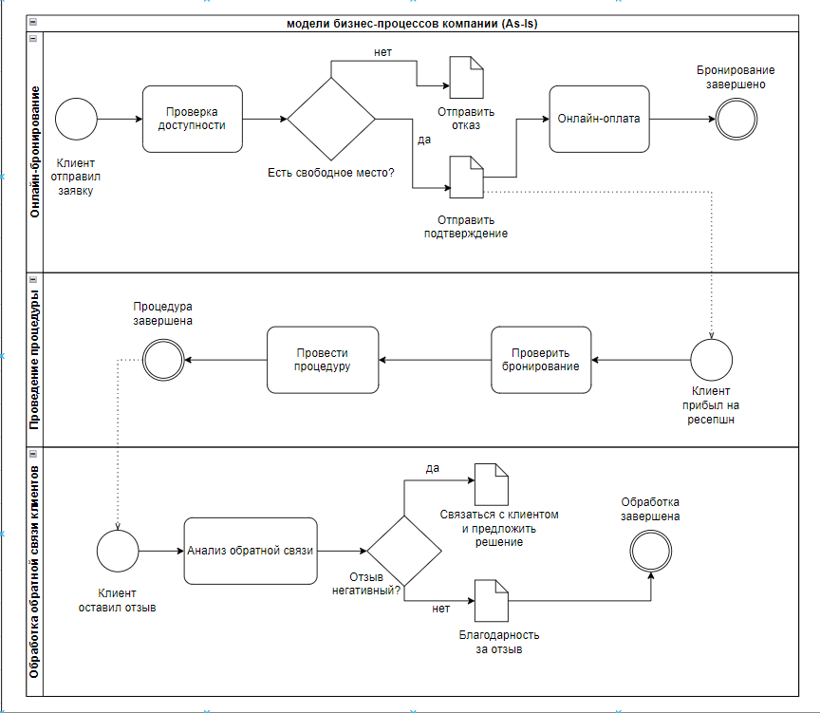

Рис 1 – Модель бизнес-процессов компании

# **Приложение 2**

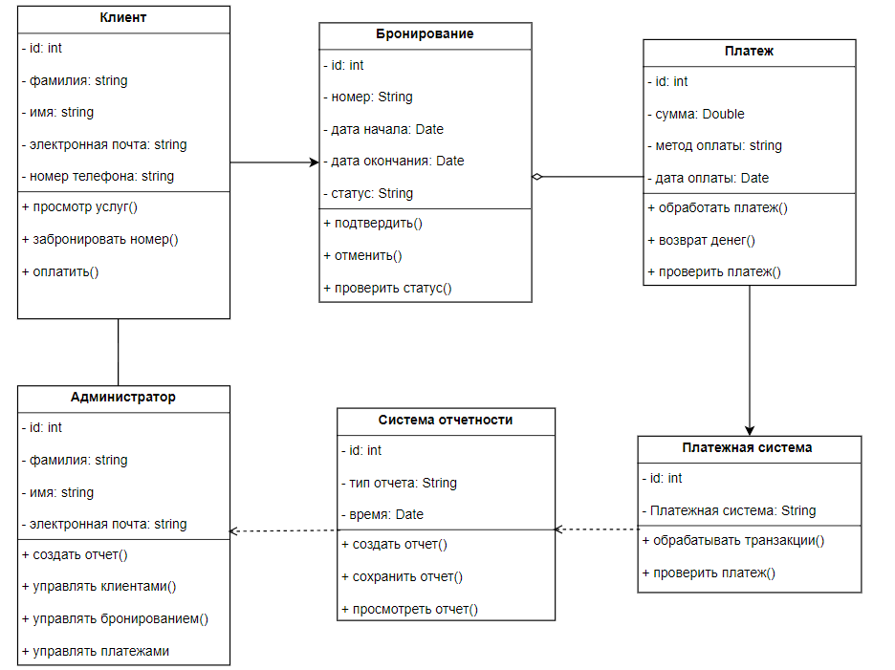

Рис 2 – Диаграмма классов

# **Приложение 3**

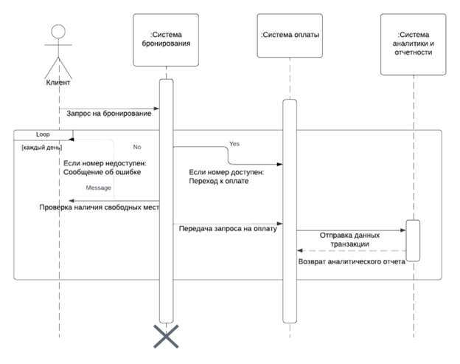

Рис 3 – Диаграмма последовательности

# **Приложение 4**

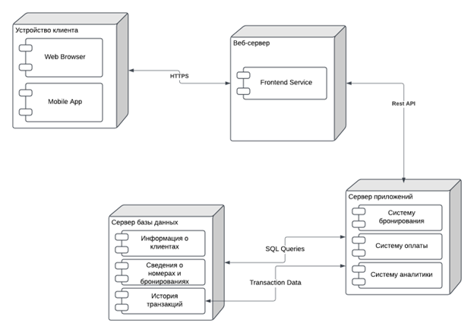

Рис 4 – Диаграмма развертывания

# **Приложение 5**

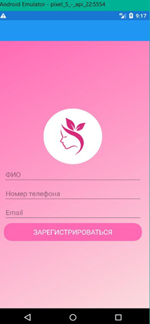

Рис 5.1. Страница входа в систем**у**

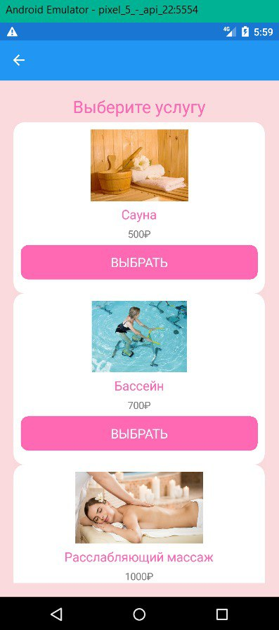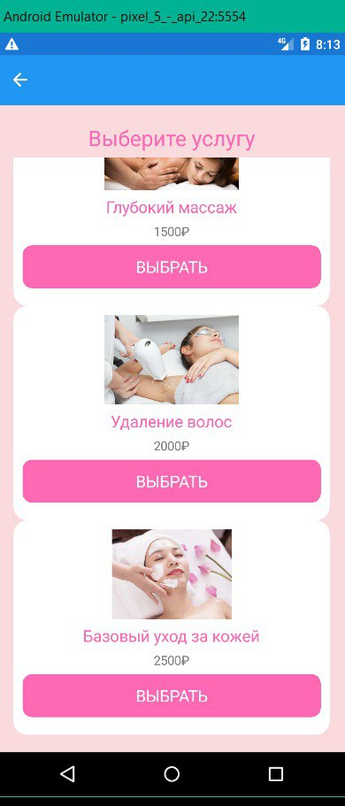

Рис 5.2. Услуги соответствуют пакетам «Эко» и «Классик».

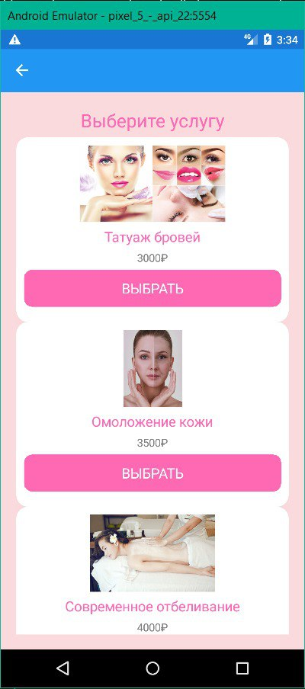 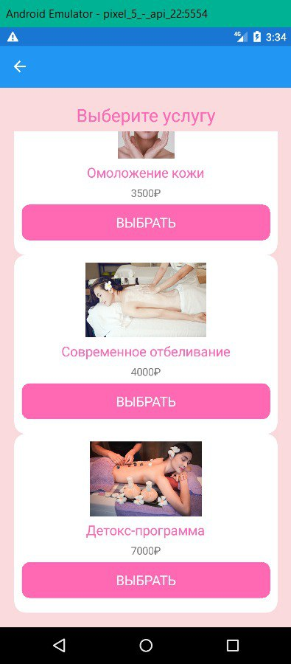

Рис 5.3. Услуга с пакетом «Люкс»

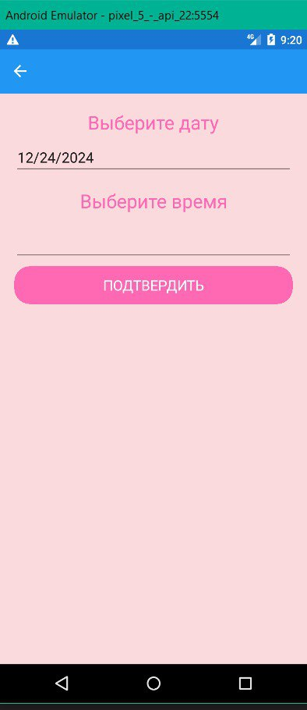

Рис 5.4. - Страница выбора даты и времени.

# **Приложение 6**

Проект Visual Studio (ссылка на Яндекс.Диск):

<https://disk.yandex.ru/d/RbqFI_Ti4tZZpQ>